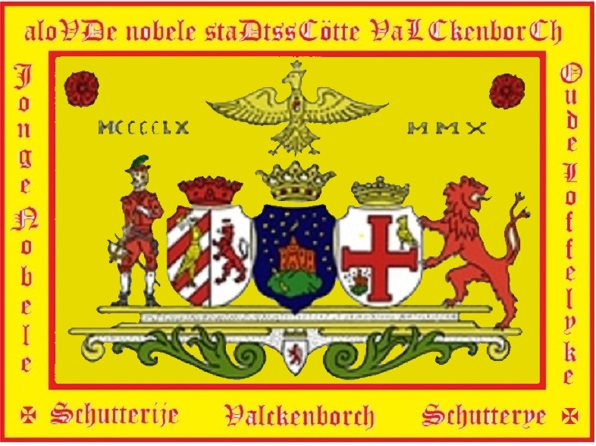
Ere kanonniers – Begunstigers
Mevr. Mr. Martine van Loon-Labouchere, Prof. Cees Dam - Beschermheer
Ing. Diederik Dam, Heineken Nederland NV – Dr. René Hooftgraafland Cris & Haro Dijkhuys vastgoed management Amsterdam Bouwmaatschapij B. Verwelsius Huizen Richard & Mia Huynen Voorz. ST. ”Ere Saluut Geschut 1842” Valckenborch
Gemeente Valkenburg aan de Geul, Rabo Bank Maastricht e.o. Mediagroup Limburg – No Wolfs Oud Prins. & Oud Minister. Soc. Vallekeberg, Kunst & Cultuurraad Valkenburg, Stg. Kasteel van V’burg Dr.Dr. Jan & Marjan Huynen, Mr. Pieter Austen, Hans & Ans Kunz, Jef & Julia Huijnen – Thesaurier ESG Ed. & Riet Huynen, Luciën Uschi & Christiaan Huynen MBA, Kiwanis Valkenburg, Hans & Ans Kunz RA Drs. Hans Goyen Coriovalum, Coen Defesche, Leen & Petra Noordzij Raadsheer EGS 1842 C. Jamin, Henk & Margriet Tabbers - Keizerspaar – Secretaris ESG 1842 Edele Nobele Agtbaere Jonge & Oude Loffelyke Schutterye der Stadt ende Vryheijt Valckenborch
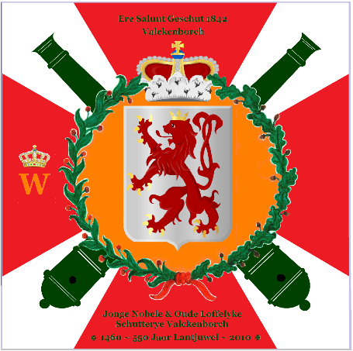

Gezegend door: Pastoor Herman Jansen SMM
Gedoopt door: Mevr. Mr. Martine van Loon-Labouchere
Grootmeesteres van Hare Majesteit Koningin BEATRIX
Valkenburg aan de Geul 20 april 2013
ST. ”Ere Saluut Geschut 1842 Valckenborch” Gebouwd door: Richard Huynen

